Дети и мультфильмы: 5 родительских заблуждений
«Топ самых опасных мультфильмов», «Осторожно: мультфильмы» — такие заголовки то и дело можно встретить в интернете. Вредны ли анимационные фильмы для маленьких детей? И какие из популярных мультиков смотреть не только не вредно, но и полезно? Разбираемся вместе с экспертами.
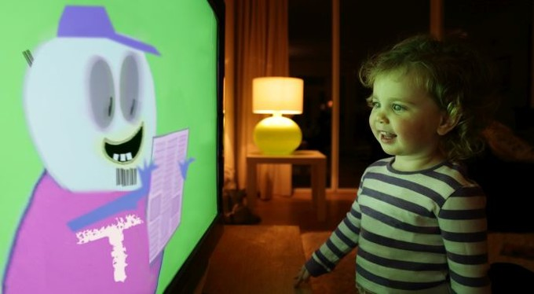

Мультфильмы запрещали чуть ли не с самого момента их создания: в них находили расизм, ненормативную лексику, обнаженку, намеки на политические интриги. В 90-е все заговорили о «кричащей» цветовой лексике Disney и опасности визуальных решений «Покемонов», отдельные кадры из которых отправляли детей на больничные койки.
В наши дни вопрос «вредоносной» анимации зачастую уже решается на уровне власти — в этом году в Китае решили запретить «Свинку Пеппе», усмотрев в содержании британского мультсериала пропаганду трансгендеров. В 2000-е появились научные исследования, которые доказали негативные последствия злоупотребления телеэкраном: нарушения сна, снижение познавательных и творческих способностей…
Но проблема чаще в многочасовом сидении перед экраном, а не в мультфильмах как таковых. Сегодня студии анимации привлекают психологов в качестве консультантов, качественных фильмов на анимационном рынке достаточно. Так что дело не столько в мультфильмах, сколько в умелом с ними обращении.
Вместе с консультантом киностудии «Союзмультфильм», медиапсихологом Жанной Карловой, детским и семейным психологом Ольгой Гавриловой, молодой мамой и психологом Мариной Гусевой мы рассмотрели пять самых распространенных мифов, которые приводят современных родителей к ошибкам в организации детского мультпросмотра.

МИФ №1: «Без мультфильмов ребенок заскучает»
В благом стремлении видеть своего ребенка счастливым современная гиперответственная мать пытается изгнать из его жизни все, что не доставляет любимому чаду удовольствия. С печальным или скучающим ребенком срочно нужно что-то делать — считают родители и… включают компьютер с бесконечным мультпотоком.
«Мы страшно боимся, что детям будет скучно. Предоставить его самому себе — для нас катастрофа, — говорит медиапсихолог Жанна Карлова. — Но ребенку необходимо учиться самостоятельно занимать себя. «Закармливание» его мультфильмами при любой перемене настроения — признак неуважения к маленькому человеку».
Поступая так, родители лишают его права самостоятельно выбрать занятие по душе. Может быть, те самые 10-20 минут наедине с самим собой, без бесконечного мельтешения на экране, позволят маленькому человеку совершить сразу несколько открытий.
«Безусловная ценность любимого всеми мультфильма «Простоквашино» в том, что там достоверно показан мальчик, который находится в контакте с мамой и папой, любит их, но ведет себя самостоятельно, — поясняет Жанна Карлова. — И родители уважают его, беспокоятся, но не прекращают жить своей жизнью и выглядят совершенно благополучными».
Рекомендуем:
Ловить себя на желании быть для ребенка «массовиком-затейником 24 часа»;
Позволять ему побыть наедине с собой и самому принять решение, чем хочется заняться. Может, он начнет рисовать или построит из диванных подушек замок — это будет его воля и фантазия;
Побуждать проявлять самостоятельность. Просить приготовить борщ 4-летнего малыша, конечно же, не стоит, а расстелить кроватку на ночь или зашнуровать ботинки — вполне.
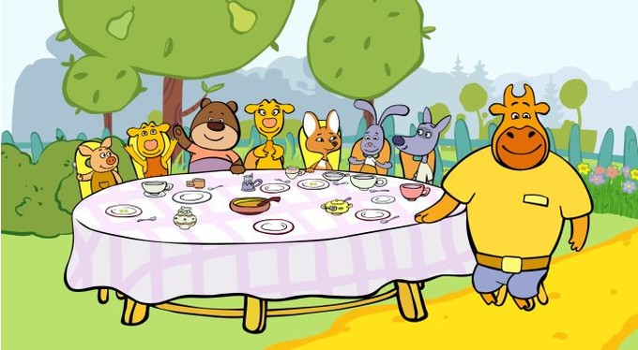

МИФ №2: «Он требует только мультфильмов»
Его ничего больше не интересует, расстроенно разводят руками родители. На любые предложения, отвлекающие от виртуальной реальности, сын или дочь отвечает капризами и саботажем.
«Необходимо выяснить, почему он предпочитает выдуманную кем-то реальность собственной жизни? — говорит Жанна Карлова. — Понаблюдайте, что не так на прогулке, почему выход на улицу не вызывает никакой радости? Почему ребенку не нравятся любые другие занятия? Зачастую «замотанная» мама может бросить утомленным голосом в телефонном разговоре фразу «Еще и с ребенком гулять!»
Если это услышит малыш, у него может сформироваться ощущение: прогулки с ним в тягость для родителей, а вот когда он смотрит мультфильмы, мать довольна, даже напевает вон на кухне.
Рекомендуем:
В игре или непринужденном разговоре выяснить, что так пугает ребенка в реальной жизни. Может, например, когда-то на прогулке к нему подбежала огромная собака, он испугался и теперь боится входить из дома. Или дразнят другие дети на игровой площадке.
Планировать досуг (прогулки, игры и др.) с ребенком вместе и заранее. Выбирайте занятия, которые доставят удовольствие и детям, и родителям. Восторг старшего поколения, например, от игры в бадминтон или просмотра диафильма в темноте будет считан детьми.

МИФ №3: «Современные мультфильмы провоцируют гиперактивность»
Безостановочный поток событий, мельтешение ярких цветовых пятен — действительно, часть мультфильмов выглядит как визуальный наркотик. Психологи предупреждают: такие бессмысленные зрелища провоцируют у детей тревожность, немотивированные страхи.
«Самая серьезная ошибка родителей заключается в том, что они начинают показывать детям мультфильмы слишком рано, в возрасте до полутора-двух лет, но этого делать нельзя, — предупреждает семейный психолог Ольга Гаврилова. — Именно в это время ребенок знакомится с материальным миром, ему важно взаимодействовать с настоящими предметами, ронять их и смотреть, как далеко они отпрыгивают или укатываются, ощущать их фактуру и форму».
Ребенка, прикованного в это время к экрану, впоследствии труднее учить читать и писать, у него слабо развито пространственное воображение, страдает мелкая моторика. Пренебрежение возрастными рекомендациями, которые есть у каждого мультфильма, — одна из самых распространенных ошибок родителей.
Большое значение также имеет режим. Перед сном мультфильмы смотреть не стоит. «На ночь лучше порисовать, полепить, поделать какие-то дела, которые позволят ребенку «сбросить» остатки энергии, подготовиться ко сну», — поясняет Жанна Карлова.
Ну и, безусловно, ограничивать время просмотра. «Часто вижу рекомендацию, что детям нельзя смотреть мультфильмы больше часа в день. Час — это очень много, слишком много. За это время у ребенка происходит перенагрузка зрительных зон головного мозга, отсюда перевозбуждение, неустойчивость внимания, а иногда и более неприятные последствия», — говорит Ольга Гаврилова.
Рекомендуем:
Начинать показывать мультфильмы ребенку не раньше 2.5-3 лет;
Четко следовать возрастным рекомендациям — трехлетка вряд ли осилит полнометражную ленту — она для него будет длинной «цветовой медитацией», а вот коротенькие серии по 3,5 минуты с простой рисовкой, теплой цветовой гаммой вызовут восторг.
Четко ограничивать время мультпросмотра — для дошкольного возраста это не более 20 минут в день.

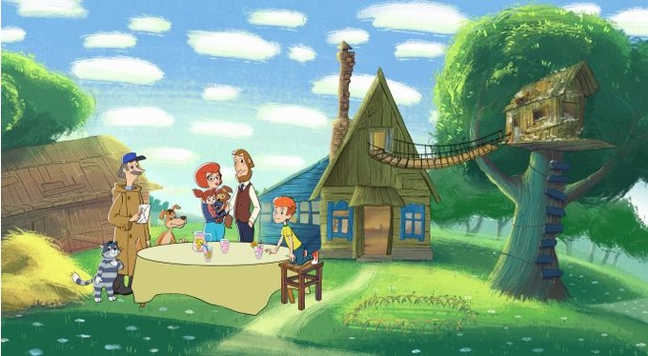
МИФ№4: «Ему не понравилось мое любимое «Простоквашино»
Еще одно разочарование, которое настигает современных родителей, воспитанных на классике советской мультипликации, — их дети неохотно следят за приключениями Чебурашки или героев «Ну погоди!». А ведь в свое время советскую анимацию прославил сам Папа Римский Иоанн Павел Второй, заметив, что она воспитывает в ребенке «доброту и сочувствие». Но что делать, с тех пор прошло несколько десятилетий, изменился язык, быт, ритм жизни.
«В 70-е найти в деревне заброшенный пустой дом, как это показано в старом «Простоквашино», было привычным делом, а для современного ребенка это может быть непонятно — он видит дачи, загородные дома, — говорит Жанна Карлова. — Представьте молодого человека, который решил впервые посмотреть фильмы с Чарли Чаплином: чтобы понять их значение, многим понадобится консультация специалиста».
Таким специалистом для ребенка может стать взрослый. Хотите привить сыну или дочери любовь к «Чебурашке и Крокодилу Гене» — смотрите мультфильмы вместе. Ваш эмоциональный опыт, нежность и желание поделиться, сделают персонажей более привлекательными.
Рекомендуем:
Смотреть ретро-мультфильмы вместе с ребенком (помните — это 20 минут!);
Во время просмотра можно пояснять — «Кот хвастается жвачкой «Бубль гум» и джинсами, потому что, когда я был маленьким, эти вещи были редкостью», «У меня был свой Чебурашка, любимая игрушка — точь-в-точь как в мультфильме, она была нелепой, смешной, но я с ней не расставался».

МИФ№5 «Современные мультфильмы ничему не учат»
Пожалуй, главный укор современной мультипликации. Да, действительно, если оставлять ребенка наедине с экраном, то мультфильм вряд ли ускорит его развитие. Здесь опять же не обойтись без участия взрослых. Советская мультипликация, собственно, и была рассчитана на семейный просмотр, на то, что первый раз мультфильм рядом с малышом смотрит взрослый, который даст оценку поведению персонажей.
К слову, сейчас мультфильмы для семейного просмотра возвращаются на экраны. «На «Союзмультфильме» мы сделали «Оранжевую корову» — мультфильм для младшего возраста, где показана здоровая с психологической точки зрения семья, — рассказывает Жанна Карлова. — Герои сериала — папа-бык, мама-корова, их дети и лесные друзья попадают в различные типовые ситуации, за разрешением которых будет интересно наблюдать и детям, и взрослым».
Она уточняет, что зачастую в жизни не получается обсудить многие важные моменты, такие, как, например, «что делать, если я обидел маму?», а с помощью мультфильма это можно сделать на примере героев.
Рекомендуем:
Давать оценку поступкам персонажей при совместном просмотре — «Смотри, он это сделал, не побоялся, и у него все получилось, хотя было и трудно», «она всем пакостила, и осталась ни с чем»;
Обсуждать мультфильмы после просмотра, не только задавать вопросы в духе «А как бы ты поступил?», но и высказывать собственное мнение.
Организовывать совместные походы в кинотеатры — «Мульт в кино» сейчас вернулся на большие экраны.

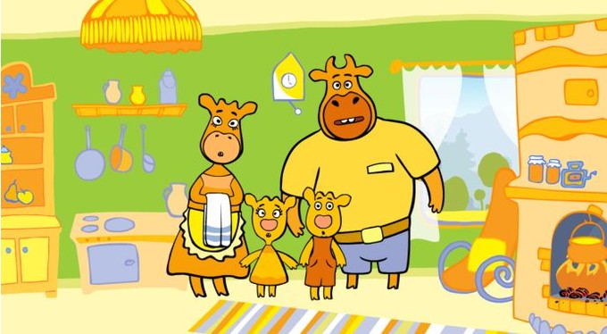
«Здоровые» мультфильмы
Какие мультфильмы будут полезны и детям, и взрослым с точки зрения коммуникационных посылов? Объясняет Жанна Карлова, медиапсихолог, консультант ряда проектов «Союзмультфильма».
«101 далматинец»: «Вечная тема борьбы со злом в этом мультфильме разворачивается с точки зрения необходимости делать столько, сколько можешь, вкладывать свои небольшие ресурсы в общую копилку, опираться на помощь союзников, каждый из которых в одиночку не может победить зло».
«Кот Леопольд»: «Советский сериал о всепобеждающей силе доброты, миролюбия и смирения. Заставляет задуматься о том, что нападающий причиняет ущерб не только и не столько объекту агрессии, но и самому себе и своим союзникам».
«Котенок по имени Гав»: «Помогает детям ориентироваться в своих чувствах, учит не стыдиться страха и справляться с сильными переживаниями, показывает, где взять поддержку в затруднительные моменты».
«Малыш и Карлсон»: «Принято считать, что этот мультфильм — об очень одиноком мальчике и его воображаемом друге, и поэтому современные родители относятся к нему настороженно. Тем не менее важно уметь справляться с одиночеством, с чрезмерной строгостью взрослых и их занятостью, и мультфильм помогает научиться этому.
«Простоквашино»: «Любимый мультфильм нескольких поколений зрителей, помогающий осознать свои возможности, поддерживающий стремление ребенка к самостоятельности. Одна из важных идей этого сериала — родители не всегда могут быть рядом, но в критической ситуации обязательно придут на помощь».
«Король Лев»: «Сложный и многоплановый полнометражный фильм, эмоционально насыщенный и трогательный, но все-таки самое ценное в нем с точки зрения воспитания — это переживание утраты и скорби вместе с главным героем. В современном обществе принято как можно дольше изолировать ребенка от темы смерти и всего, что с ней связано, и тем ценнее возможность поговорить о ней в безопасном контексте».
«Даша-путешественница»: «Познавательный мультфильм с несложными задачами в каждой серии, хорош для расширения кругозора и поддержания детского любопытства и активной позиции в поиске ответов на свои вопросы».
«Фиксики»: «Доступно объясняет детям физические законы природы на примерах повседневной деятельности, помогает поддерживать и формировать исследовательскую деятельность ребенка».

